Где и когда ты живешь?  - Как называется планета, на которой ты живешь? ___________________________________  - Обведи материк, на котором мы живем, напиши его название.  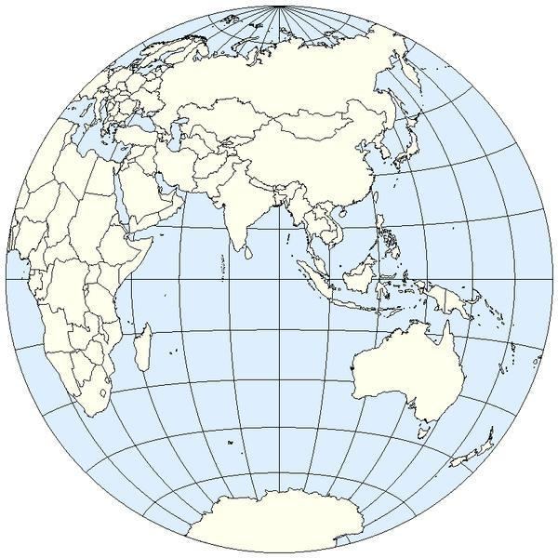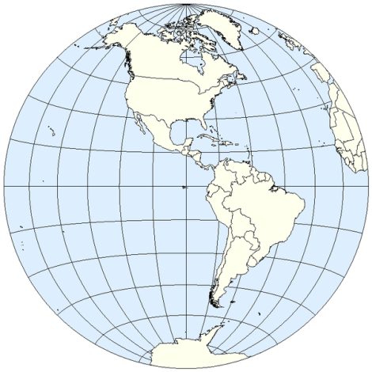  - Запиши события в три столбика:  Интернет, жизнь в пещерах, письмо гусиным пером, автомобиль, летающий автомобиль, полеты в космос всех желающих.  Прошлое Настоящее Будущее  __________________________________________________________________________________________________________________________________________________________________________________________________________________________________________  4.Запиши числа 9, 12, 7, 3,5 цифрами в таблицу  Арабские цифры  Римские цифры |  | Где и когда ты живешь?  - Как называется планета, на которой ты живешь? ___________________________________  - Обведи материк, на котором мы живем, напиши его название.  - Запиши события в три столбика:  Интернет, жизнь в пещерах, письмо гусиным пером, автомобиль, летающий автомобиль, полеты в космос всех желающих.  Прошлое Настоящее Будущее  __________________________________________________________________________________________________________________________________________________________________________________________________________________________________________  4.Запиши числа 9, 12, 7, 3,5 цифрами в таблицу  Арабские цифры  Римские цифры
1.Запиши числа 4, 12, 9, 3,6 цифрами в таблицу  Арабские цифры  Римские цифры  2. Тела  3.Приведи примеры явлений природы  __________________________________________________  - Из каких веществ состоят тела?  Шкаф_____________________  Ложка____________________  Мяч______________________ | 1.Запиши числа 3, 13, 9, 5,6 цифрами в таблицу  Арабские цифры  Римские цифры  2. Тела  3.Приведи примеры явлений природы  __________________________________________________  4.Из каких веществ состоят тела?  роса_____________________  вилка____________________  Мяч_____________________

Тест  - Что такое Солнце? Выбери правильный ответ.  А) самая большая планета  Б) самая большая к Земле звезда  В) самая большая звезда  2. К какой природе относятся горы  А) к живой  Б) сделаны руками человека  В) к неживой  3 В какой строчке указаны только тела?  А) кастрюля, сковорода, чайник, вода  Б) парта, лампа, стул, стол  В) ручка, пенал, железо  4.С чем связана высокая температура воздуха летом.  А) с осадками  Б) с высотой Солнца над Землей  В) с летними каникулами  Г) с тем, что это лето  5 Назови источники пресной воды на Земле.  ____________________________________________________  6.Дополни предложение. Какова роль атмосферы для нашей планеты?  1Содержится необходимый для дыхания людей и растений ______________  2 она сохраняет тепло, получаемое от Солнца, как __________  3.защищает планету от лишних солнечных _______________  4. защищает планету от _____________________________ | Тест  1 Найди правильное утверждение.  А) Земля вращается вокруг Луны  Б) Земля вращается вокруг Солнечной системы  В) Земля вращается вокруг Солнца  2.Найди «лишнее» слова в каждой строчке.  А) мороз, лужи, холод  Б) снег, лед, дождь  В) гроза, дождь, метель  3 Укажи причину понижения температуры воздуха осенью.  А) исчезновение насекомых  Б) люди теплее одеваются  В) чаще идут холодные дожди  Г) изменение высоты Солнца над Землей  4 Что такое горизонт?  А) край Земли  Б) воображаемая линия, где небо соприкасается с землей  - Где Солнце стоит высоко?  А) над полюсом  Б) над экватором  В) над Москвой  - Дополни предложение  Полный оборот вокруг своей оси Земля делает за _______  Полный оборот вокруг Солнца Земля совершает за один___
Бактерии. Ф.И.________________________________________  1.Вставь слово.  БАКТЕРИИ – одни из самых ___________и самых простых, самых древних организмов существующих на Земле.  2.Вставь слово.  БАКТЕРИИ можно рассмотреть только через_______________  3.Как питаются бактерии?  - Потребляют остатки мертвых организмов (санитары)  - Кушают хлеб с маслом и пьют чай  - Проникают в организм человека, животного(паразиты)  4. Какая польза от бактерий?  - Переваривают пищу  - Готовят дрожжевое тесто  - Загрязняют предметы  - В кулинарии – сыр, творог, сметана  - Производство лекарств, удобрений  - Являются возбудителями болезней  5.Где обитают бактерии?  _________________________________________  ______________________________________ | Бактерии. Ф.И.________________________________________  1.Вставь слово.  Для того, что бы увидеть бактерии, нам нужен специальный прибор –________________, который увеличивает предметы в сотни раз.  2.Что появилось на Земле раньше.  - Грибы  - Растения  - Бактерии  - Человек  3.Вставь слова.  Бактерии находятся везде. Они есть в__________, в___________, в ____________, в _____________, в дожде …  4. Какая польза от бактерий?  - Загрязняют предметы  - В кулинарии – сыр, творог, сметана  - Производство лекарств, удобрений  - Являются возбудителями болезней  - Переваривают пищу  - Готовят дрожжевое тесто  5.Как питаются бактерии?  - Проникают в организм человека, животного(паразиты)  - Потребляют остатки мертвых организмов (санитары)  - Кушают булочку и пьют чай

